PENANGANAN DAERAH RENTAN RAWAN PANGAN
KABUPATEN PASAMAN BARAT TAHUN 2021

Intervensi Pengentasan Daerah Rawan Pangan
Maksud dari pelaksanaan kegiatan Pengentasan Daerah Rawan Pangan (PDRP) adalah teratasinya permasalahan kerawanan pangan di Kabupaten Pasaman Barat berupa bantuan intervensi pengentasan daerah rawan Pangan sehingga ketahanan pangan dapat terwujud. Intervensi berupa tindakan yang dilakukan Pemerintah bersama-sama masyarakat dalam menanggulagi kejadian rawan pangan transien maupun kronis, untuk mengatasi rawan pangan sesuai dengan kebutuhan secara tepat dan cepat.
Pada Tahun 2021 di Kabupaten Pasaman Barat dilakukan Intervensi pengentasan daerah rawan pangan pada 2 Nagari di Kabupaten Pasaman Barat yaitu Nagari Sasak Kecamatan Sasak Ranah Pasisie dan Nagari Aia Bangih Kecamatan Sungai Beremas. Sasaran intervensi pengentasan daerah rawan pangan (PDRP) di Nagari Sasak sebanyak 96 Balita gizi buruk / gizi kurang dan di Nagari Aia Bangih sebanyak 98 Balita gizi buruk / kurang.
Bantuan intervensi berupa paket makanan tambahan yang terdiri dari 10 kg beras, 60 butir telur ayam ras, 2 kg kacang hijau dan susu Balita Dancow 800 gram dalam 1 paket. Sumber dana Intervensi Pengentasan Daerah Rawan Pangan Kabupaten Pasaman Barat Tahun 2021 berasal dari APBD Provinsi Sumatera Barat Tahun Anggaran 2021 dengan anggaran ± Rp. 77.600.000,- (Tujuh puluh tujuh juta enam ratus ribu rupiah).

Dokumentasi penyerahan bantuan Intervensi PDRP Tahun 2021
- Intervensi Pengentasan Daerah Rawan Pangan di Nagari Sasak
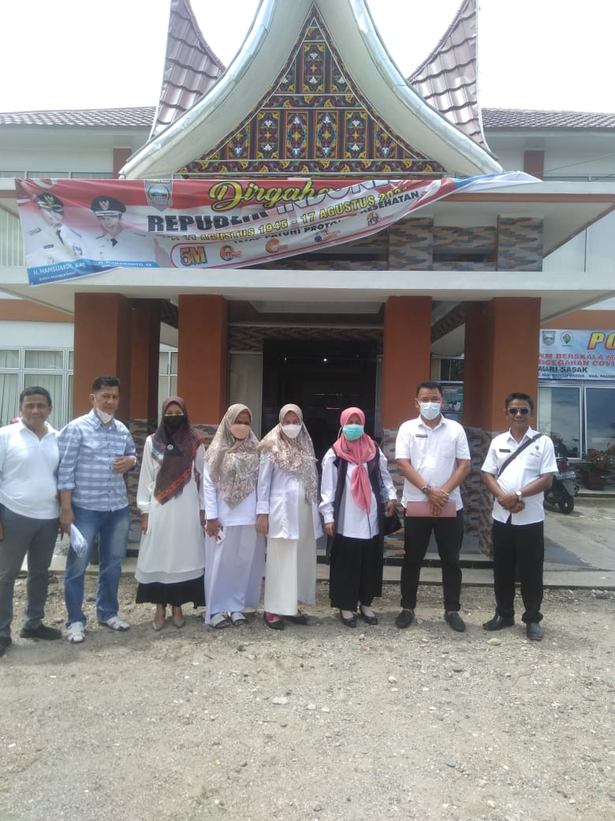 | 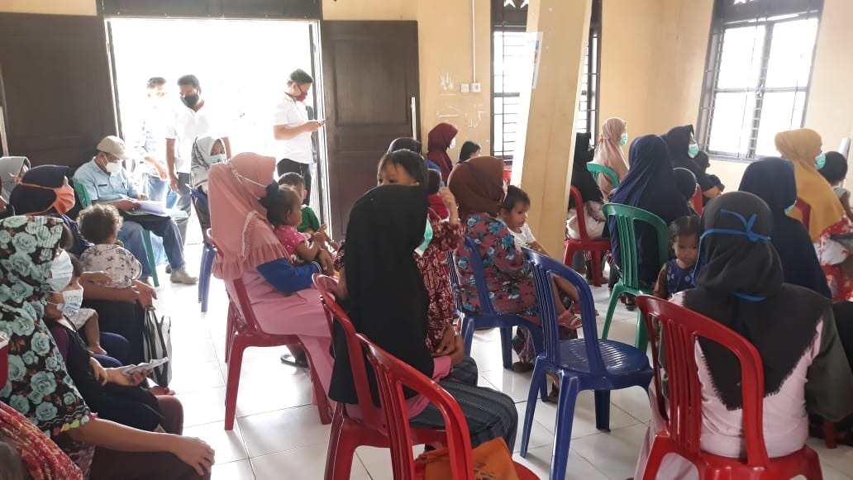  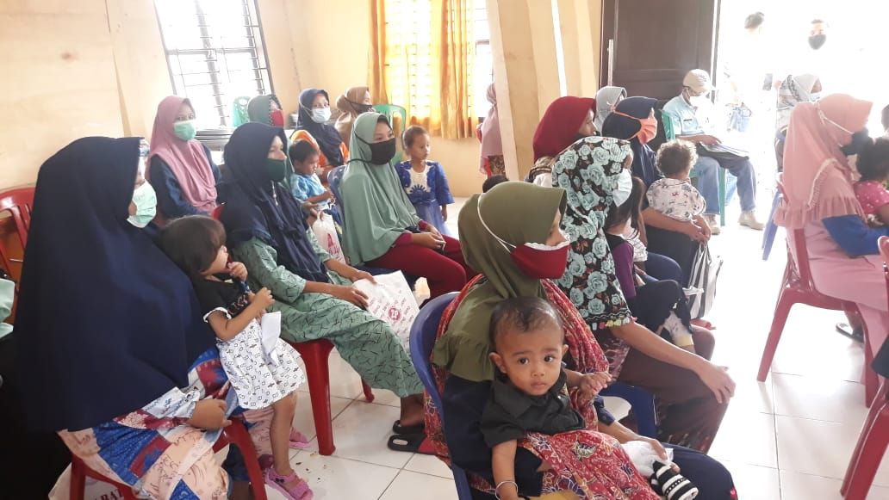

- Intervensi Pengentasan Daerah Rawan Pangan di Nagari Aia Bangih
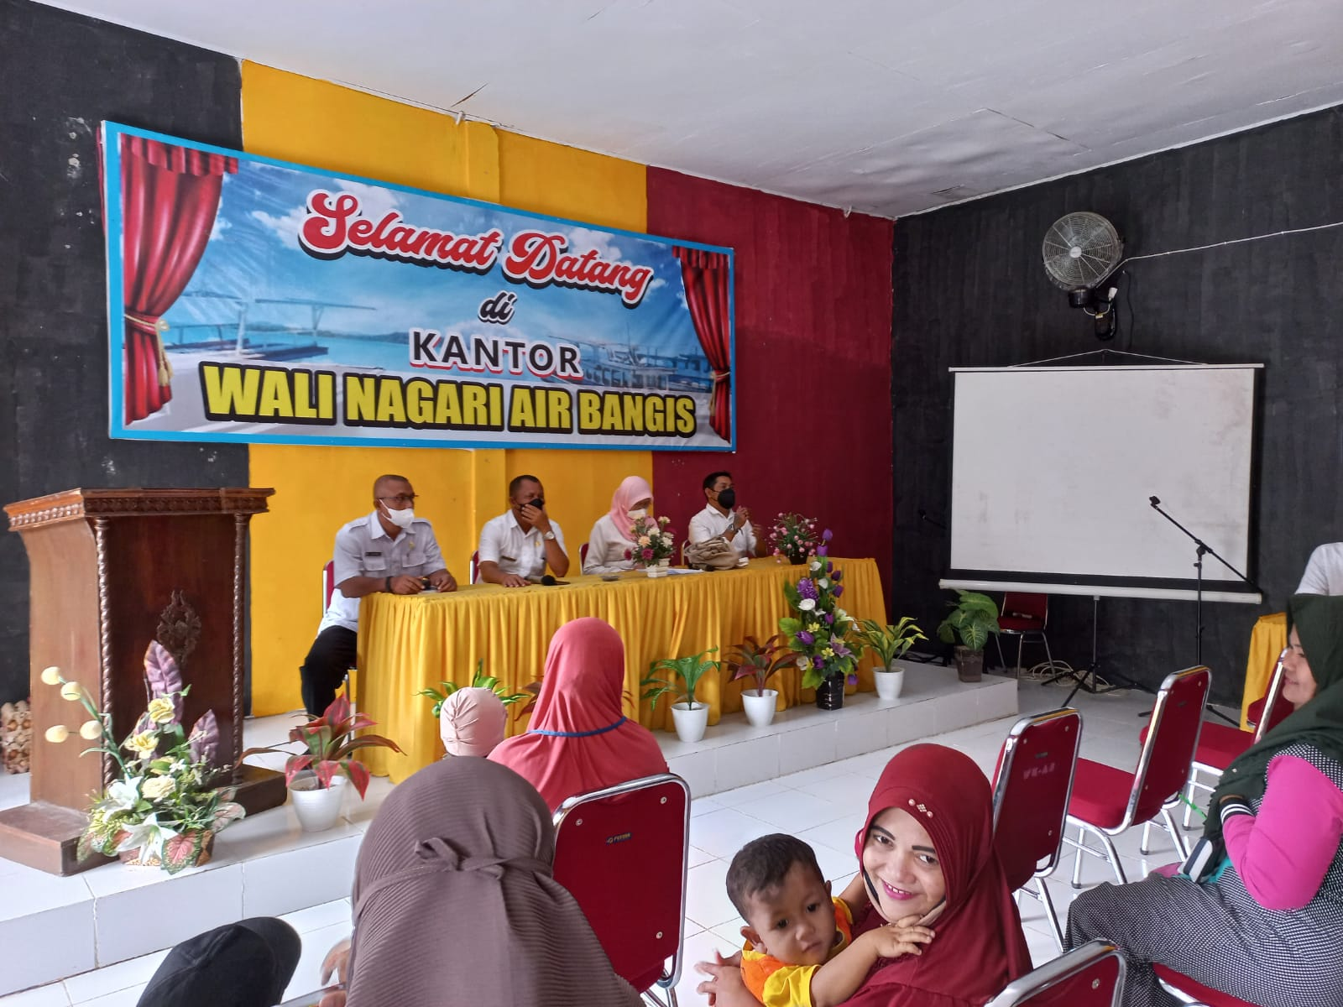 | 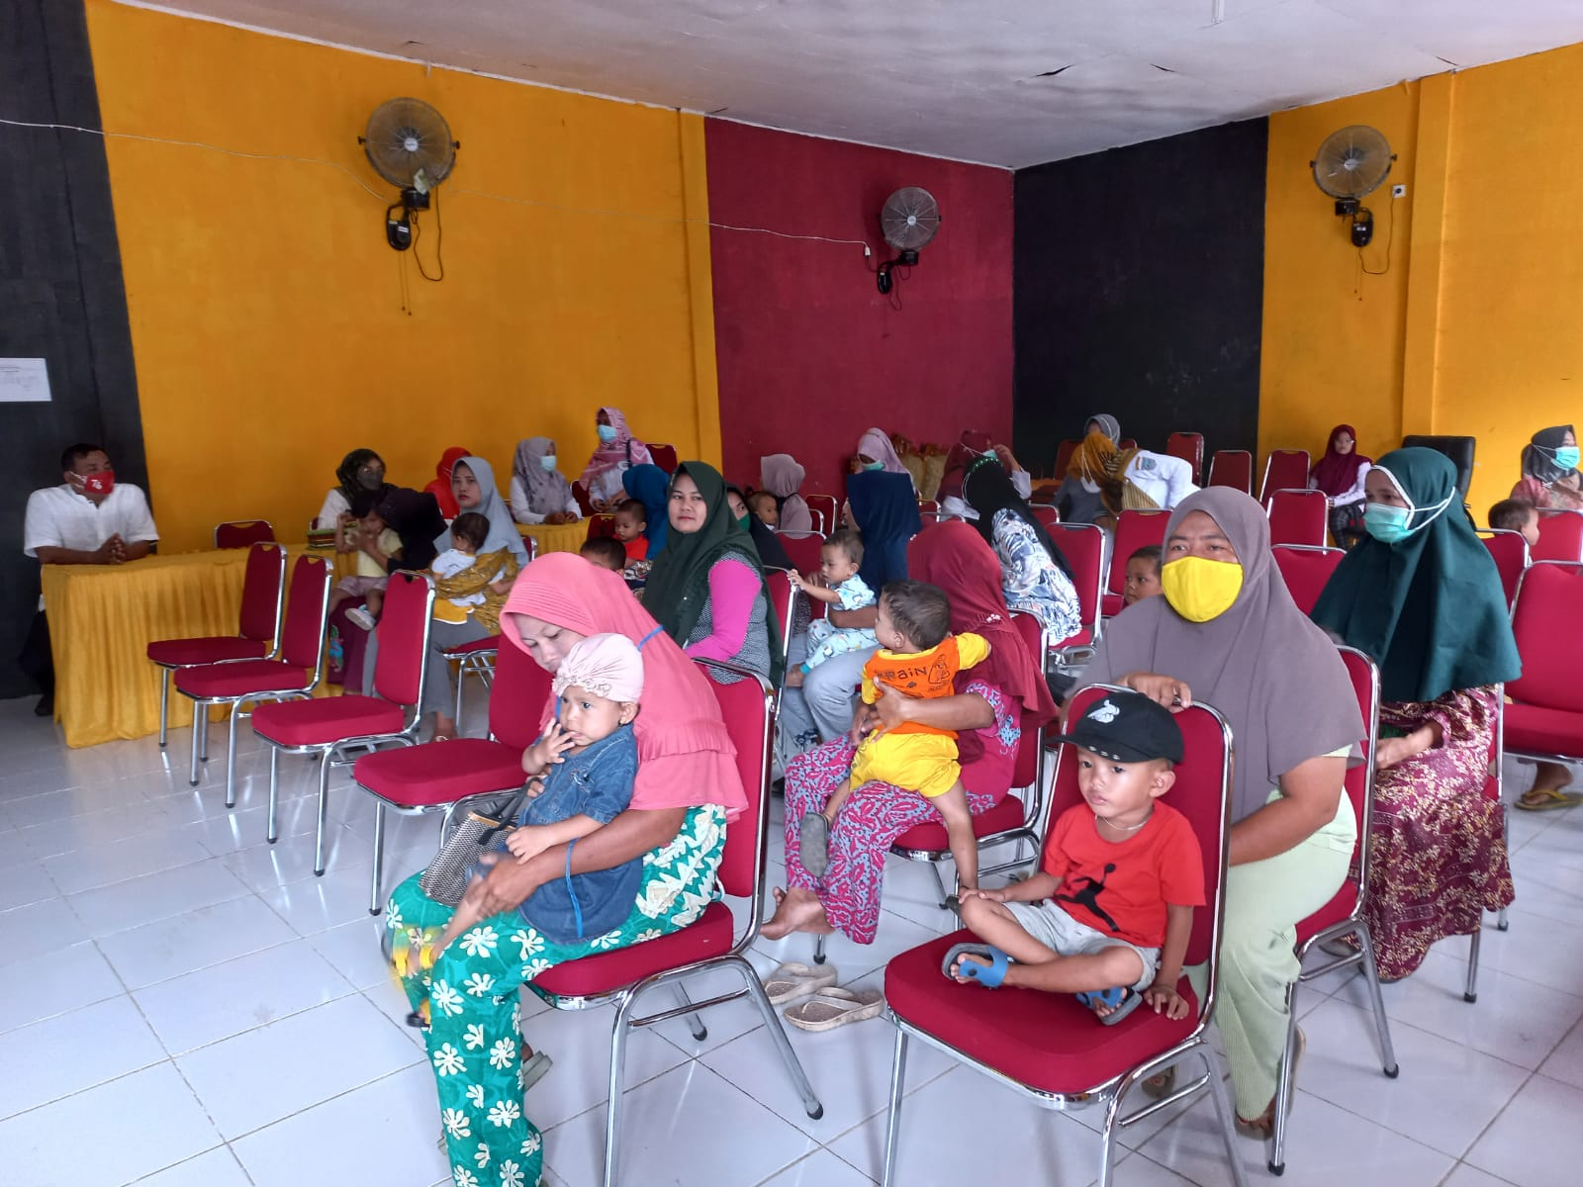
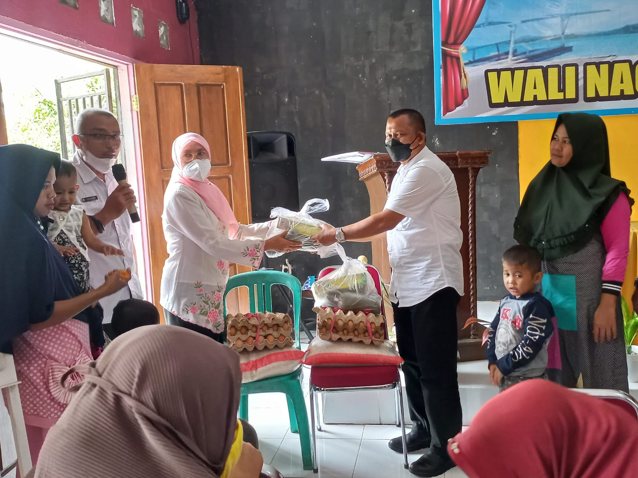 | 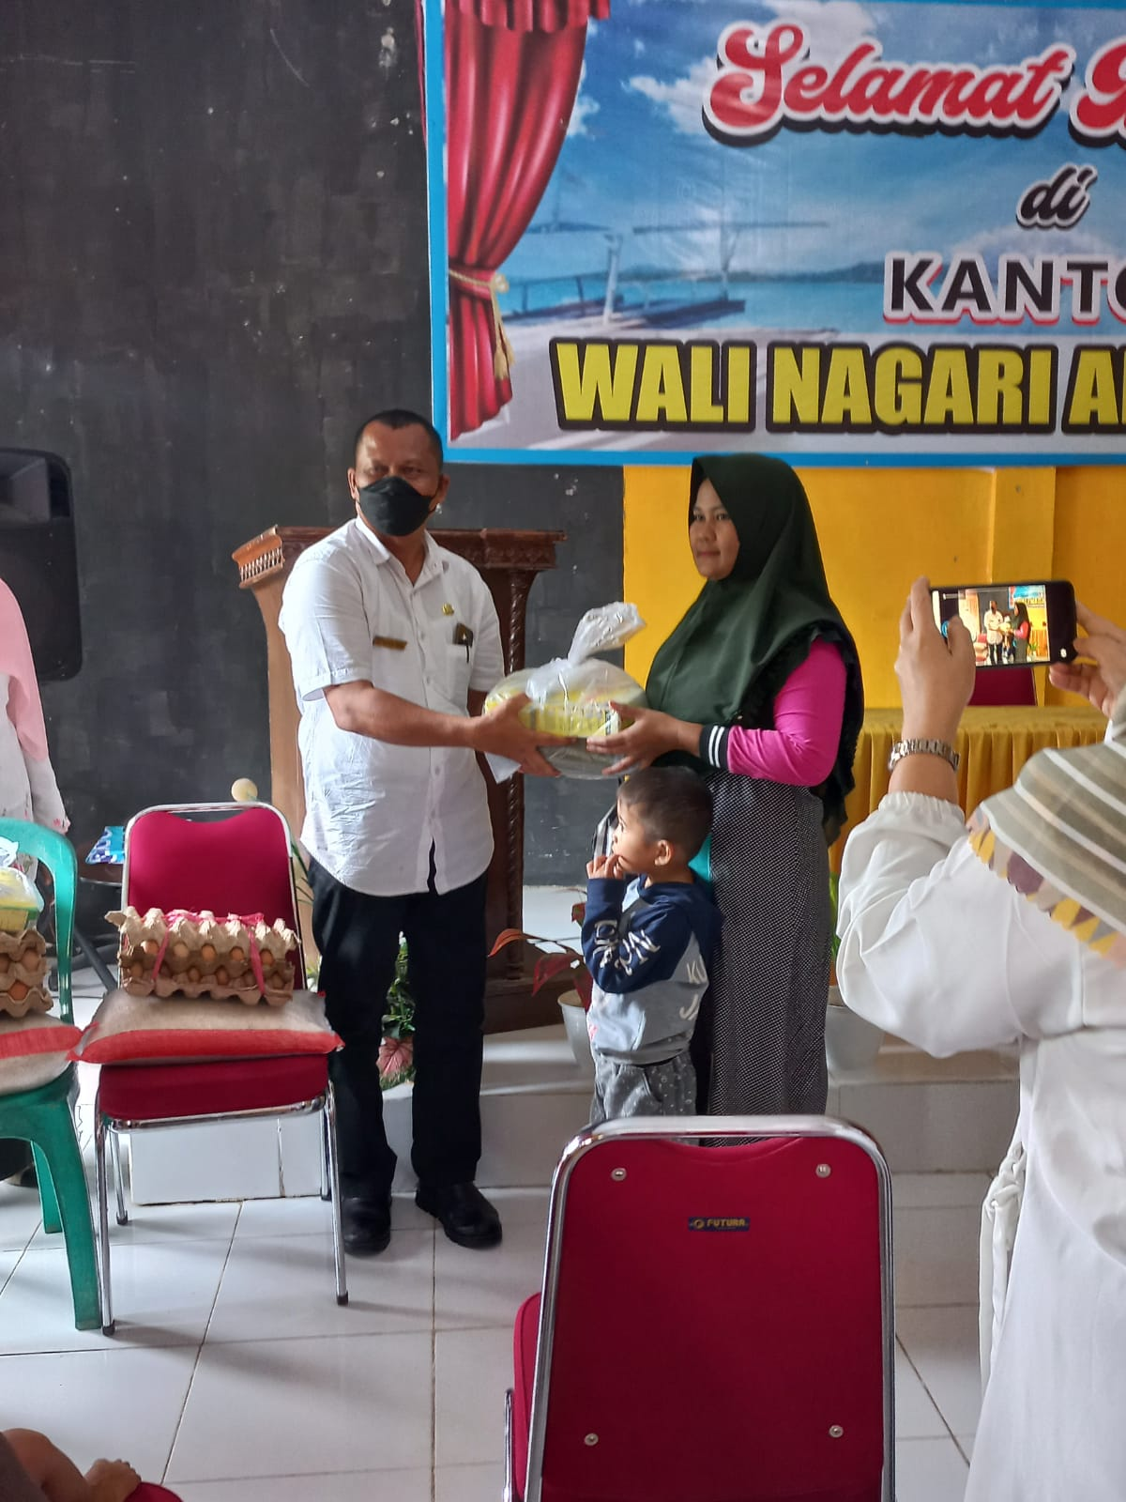
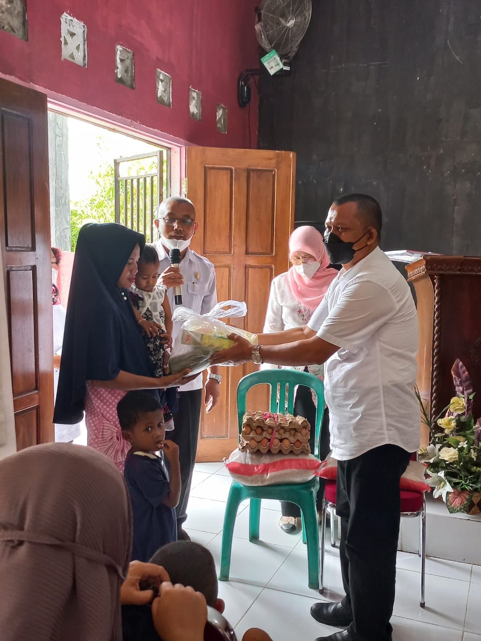 |  | 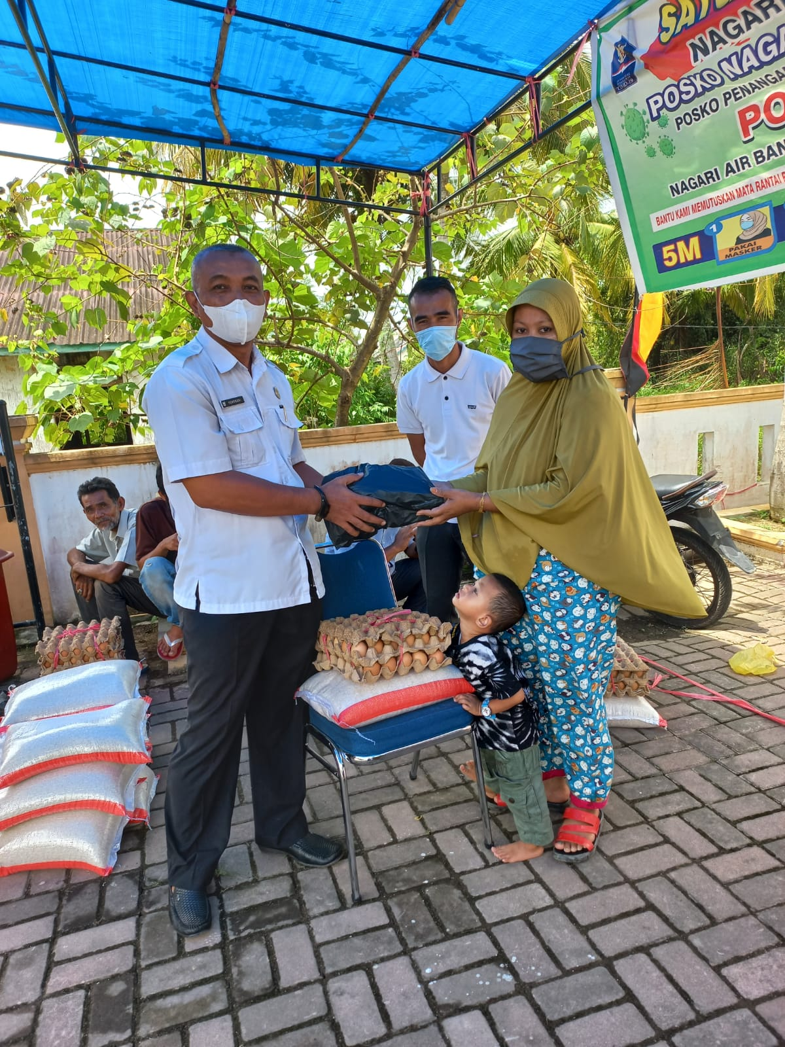
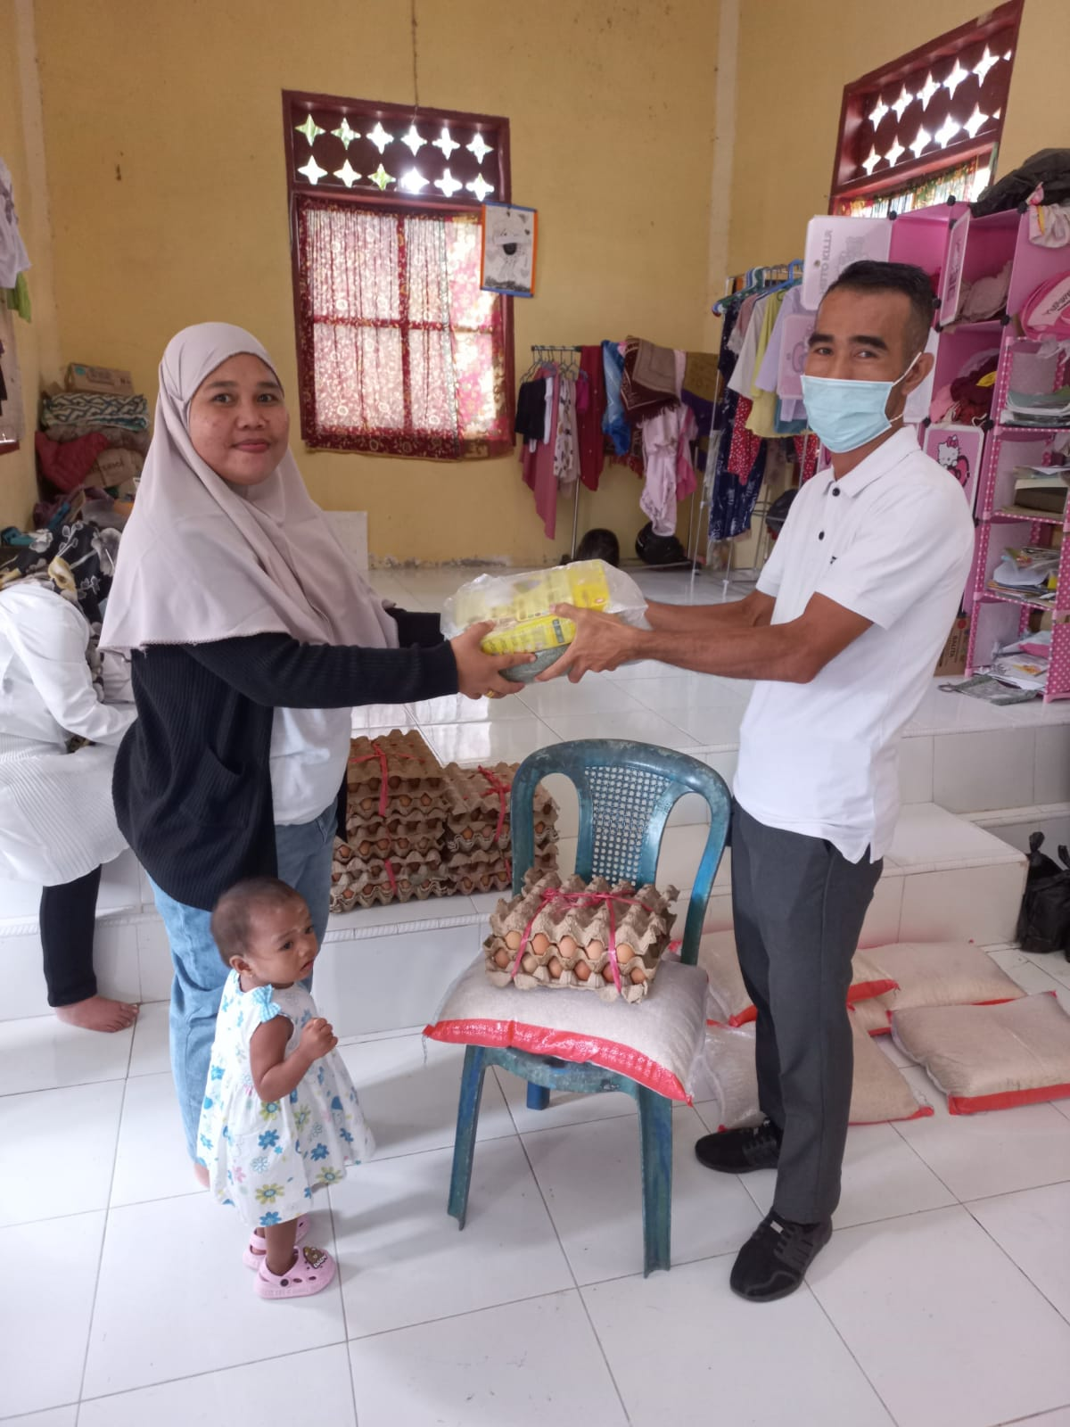 |  | 